**LANDGANGSINFORMATIONEN FOYNES / IRLAND**

|  |  |
| --- | --- |
| **Samstag,**  **24.08.2024** | Die kleine Hafenstadt **Foynes** liegt im Westen der Republik Irland. Hier leben nur knapp über 600 Menschen. Foynes befindet sich am Rande einer hügeligen Landschaft direkt am südlichen Ufer der Flussmündung des Shannon. Der Ort befindet sich im Norden der Grafschaft Limerick auf der Nationalstraße N69 von Limerick City über Listowel nach Tralee im County Kerry, etwa 40 km westlich von Limerick City. |
| **Pier:**  **Tourist-Info:**  **Sehenswertes:** | **MS Amadea** liegt vor Foynes **auf Reede**. Sie werden mit unseren **bordeigenen Tenderbooten** an Land gebracht. Das Ortszentrum ist ca. 500 Meter von der Tenderpier entfernt.  Im Flying Boat Museum gibt es eine **kleine Touristen-Info (i)** (geöffnet 10.00 – 16.00 Uhr)  Ein preisgekrönter Garten - die **„Knockpatrick Gardens“ (1)** (geöffnet 14.00 – 18.00 Uhr, Eintritt: 7 EUR) - sind eine 12000 m² große Anlage, die die schöne Shannon Mündung überblickt. Die Gärten befinden sich etwa zwei Kilometer von Foynes entfernt. Hier können Sie eine bunte Blumenwelt bestaunen. Der Garten wurde in den 1930ern eröffnet und bietet dem Besucher eine ungewöhnliche Sammlung von Magnolien, Rhododendren sowie Azaleen und Baumfarnen. **Genauere Infos** über „Knockpatrick Gardens“ erhalten Sie an der Tourist-Info im Flying Boat Museum.  **Flying Boat Museum (2)**  In Foynes existiert das **weltweit einzige Museum für Flugboote** und gehört auf den Radar jedes Flugbegeisterten. In den Jahren 1939 bis 1945 spielte der kleine Flughafen Foynes, in der Shannonmündung gegenüber den Flughafen Shannon gelegen, eine außergewöhnliche Rolle im transatlantischen Luftverkehr. Mit dem Flugboot Boeing 314 bediente die irische Insel von hier aus die Atlantikluftroute und galt als **Zentrum der Luxusfliegerei.**  Die Geschichte des Flughafens wird in einer reich illustrierten Ausstellung, mit Filmen aus den 40er Jahren und den erhaltenen Funk- und Wetterstationen wiederbelebt. Vor allem aber wurde eine **Boeing 314 in Originalgröße** nachgebaut. Das größte Flugzeug seiner Zeit, mit Spitznamen auch **„Yankee Clipper“** genannt, wurde mit zwölf Stück für Pan American Airlines gebaut und bot enormen Luxus für die Superreichen und Berühmten dieser Welt.  Im Aufenthaltsraum mit 14 Sitzplätzen, Tischwäsche, Kristall und Silber wurden siebengängige Dinners abgehalten. Jeder der 70 Fluggäste verfügte über ein Bett einschließlich Schuhputzservice bis zum Morgen der Ankunft nach 24 Stunden Flug. Und natürlich gibt es eine Anekdote, die den Foynes Airport berühmt machen sollte.  Während eines Schlechtwetterfluges im Jahr 1943 musste eine Maschine auf dem Weg nach Neufundland wieder nach Foynes umkehren. Als die Passagiere stundenlang in Foynes festsaßen, ließ der Flughafenchef, Joe Sheridan, den frierenden Gästen einen **Kaffee mit einem Schuss Irish Whiskey** servieren. Ein amerikanischer Fluggast fragte daraufhin, ob dieses besondere Getränk brasilianischer Kaffee sei. Daraufhin antwortete Joe Sheridan: **“No, this is Irish Coffee!”** Und schon war das später weltbekannte und legendäre Getränk geboren, für das heutzutage in Irland alljährlich ein Wettbewerb abgehalten wird, um den weltbesten Irish Coffee-Hersteller zu ermitteln!Irish Coffee wurde seitdem in Foynes jedem Passagier ausgegeben – bis zur Schließung des Flughafens 1945.  Der Irish Coffee kann natürlich auch im "Foynes Flying Boat Museum" gekostet werden.  10.00 bis 17.30 Uhr; Erw.: 15 EUR ; Senioren: 13 EUR |

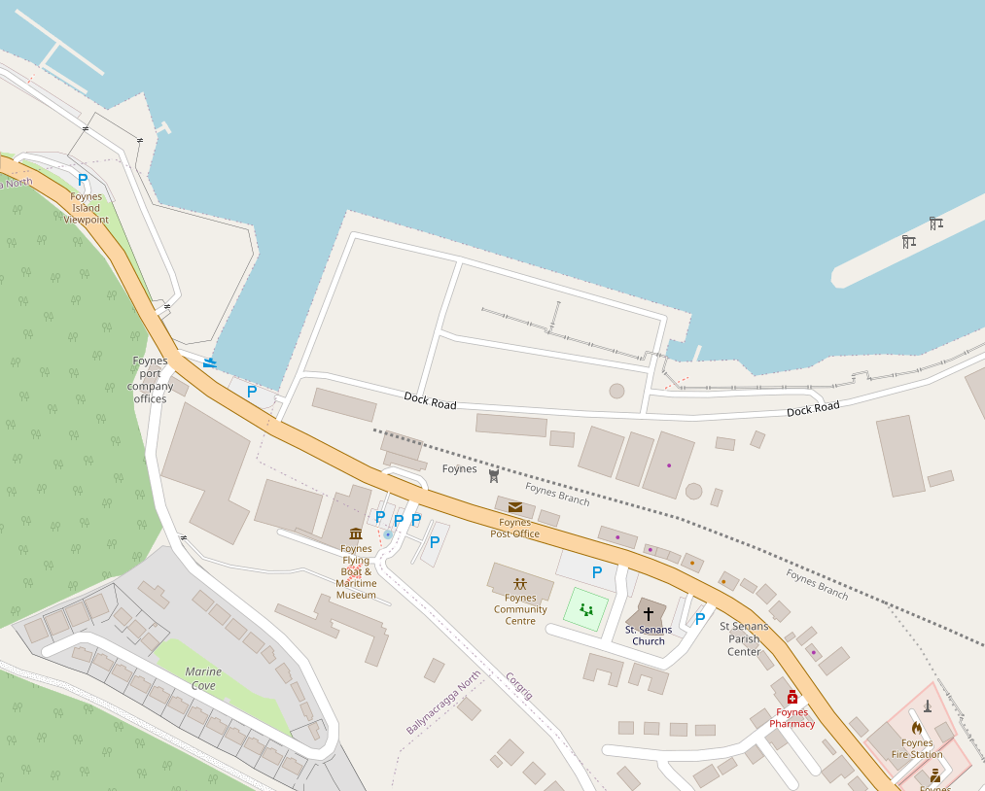

Quelle: www.openstreetmap.org

i

2

1

Tenderpier

Weitere Informationen über die Region finden Sie in Ihrem MARCO POLO Reiseführer ab Seite 67!  
**Ihr Phoenix-Team wünscht Ihnen schöne Eindrücke in Foynes / Irland!  
(Angaben gemäß Agentur & Internet – ohne Gewähr!)**